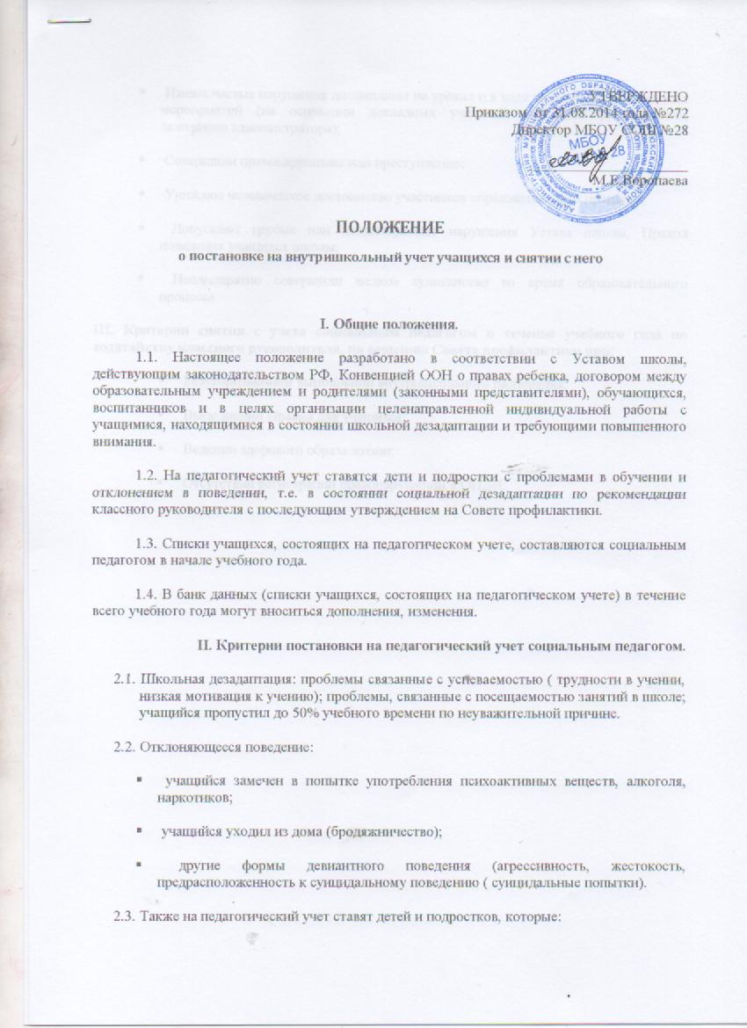
▪ Имеют частые нарушения дисциплины на уроках и в ходе проведения внеклассных мероприятий (на основании докладных учителей, классного руководителя, дежурного администратора);
▪ Совершили правонарушение или преступление;
▪ Унижают человеческое достоинство участников образовательного процесса;
▪ Допускают грубые или неоднократные нарушения Устава школы, Правил поведения учащихся школы;
▪ Неоднократно совершили мелкое хулиганство во время образовательного процесса.
III. Критерии снятия с учета социальным педагогом в течение учебного года по ходатайству классного руководителя, по решению Совета профилактики при:
▪ Безукоризненном выполнении внутришкольного распорядка;
▪ Выполнении Правил для учащихся;
▪ Ведении здорового образа жизни;
▪ Отсутствии регистрации правонарушений в ОПДН.

